Statistica Vigili

Introduzione
Le statistiche dei Vigili, come per le Statistiche Generali, permettono di analizzare molto dettagliamente l'operato di un agente (ad esempio Per relazionare i preavvisi eseguiti dagli ausiliari del traffico).
Per accedervi:
Dai tre puntini seguire il percorso:
▶ Codice della strada ▶ Statistiche ▶ Statistica Vigili
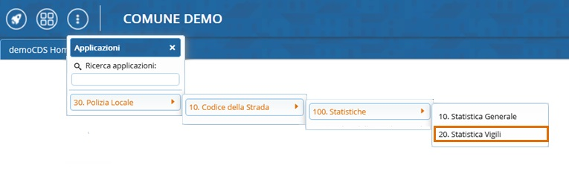
Ogni scheda corrisponde ad un determinato filtro di ricerca:
- Con la prima scheda “Statistica Agenti” potremmo estrapolare una statistica generalizzata con tutti i verbali generati da ogni vigile, filtrata dai parametri a destra della pagina
- Con la seconda scheda “Scheda Agente” approfondisce le violazioni, sommandole per tutti i vigili ricavati dal filtro di destra.
- Con la terza scheda “Articoli /Sanzioni”
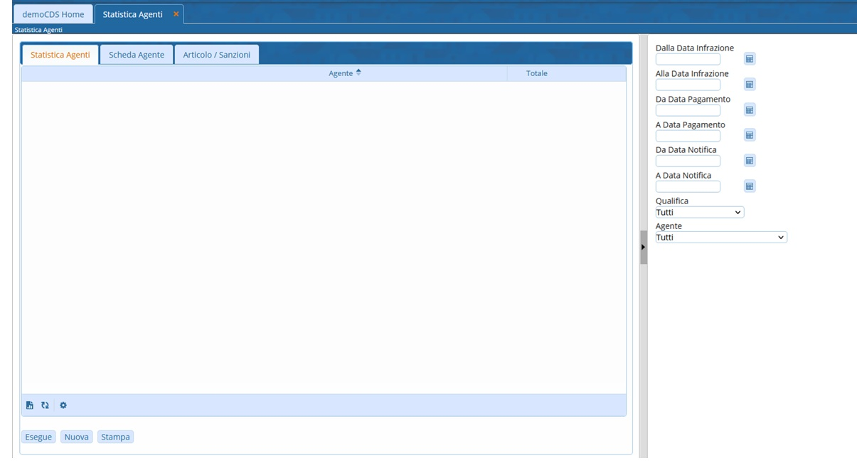
visualizzazioni.

